

**CUESTIONARIO INICIAL SR CURSO 1718**

|  |  |
| --- | --- |
| **Nombre: Nuria Gutiérrez Liaño** | **Módulos pendientes: SOR, SR** |

**Una vez terminado lo envían a la cuenta de correo del profesor:** [***lgarciavelazquez@educantabria.es***](mailto:lgarciavelazquez@educantabria.es)**con el nombre: SRI-cuestionario inicial TU NOMBRE Y APELLIDOS.**

**1.-El protocolo IP es un protocolo de la capa de**

Red

Transporte

Enlace

Conexión

**2. La dirección IP 127.0.0.1 es una dirección:**

 Privada.

 Pública.

 Ni una cosa ni la otra.

 Es una máscara de red.

**3. La dirección IP 10.0.13.96 es una dirección:**

 Privada

 Pública

 Ni una cosa ni la otra.

 Es una máscara de red.

**4. La dirección IP 192.168.0.1**

 Privada.

 Pública.

 Ni una cosa ni la otra.

 Es una máscara de red.

**5. La dirección IP 192.168.0.1**

 no se puede asignar a un router.

es una dirección de red.

 se puede asignar a cualquier interfaz de un router ADSL.

se puede asignar a cualquier dirección de red conectada a una LAN.

**6. La dirección IP 192.168.0.0**

 no se puede configurar como dirección IP de un equipo.

 se puede asignar solamente a la tarjeta de red de un PC.

 sólo se puede asignar a un router.

 no se puede asignar a un ordenador porque es la primera de la subred y siempre se asigna al router.

**7. ¿Qué direcciones son asignables al segmento de red 192.168.0.0/24?**

 192.168.0.255

 192.168.0.155

 192.168.0.0

 192.168.1.100

**8. ¿Qué direcciones IP son asignables al segmento de red 192.168.0.0/16?**

 192.168.0.255

 192.167.1.255

 192.168.0.0

 192.168.255.255

**9. Uno de los siguientes parámetros no se configura en una tarjeta red Windows:**

 Dirección IP

 Dirección del gateway

 Máscara de subred

 Dirección de Broadcast

**10. En Ubuntu puedo conocer la dirección IP de la tarjeta con el comando:**

 netstat -nr

 ifconfig -a

 ipconfig

 nslookup

**11. En ubuntu el siguiente comando permite conocer la dirección IP del servidor DNS configurado:**

 netstat -nr

 ifconfig

 ipconfig

 nslookup

**12. En Ubuntu, el siguiente comando permite conocer la dirección IP de la puerta de enlace**

 netstat -nr

 ifconfig

 ipconfig

 nslookup

**13. Un servidor web escucha en el puerto:**

 21

 25

 53

 80

**14. Un servidor FTP escucha en el puerto**

21/TCP

 80/TCP

 25/SMTP

 143/IMAP

**15. ¿Cuál de las siguientes no es una dirección MAC válida?**

 00:03:10:3a:2d:ff

 0003103a2dff

0003103a2df

00:03:10:32:51:60

**16. ¿Cuál de las siguientes afirmaciones es válida?**

 Apache es un servidor de correo .

 Wireshark es un servidor de red.

IIS de Windows 2008 Server es un servidor web.

 Exchange es un servidor web.

1. Explica si son aceptables o no las siguientes configuraciones:

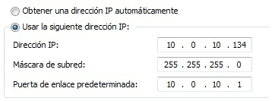   
No corresponde la máscara

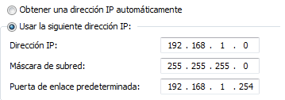  
Es aceptable

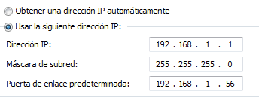  
La puerta de enlace se suele poner en 192.168.1.1 o 1192.168.1.254

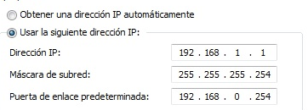  
La puerta de enlace esta mal, sería 192.168.1.254

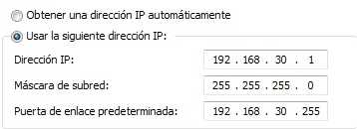  
La puerta de enlace esta mal, sería 192.168.30.254

1. Dada la siguiente imagen, ¿podrías dar una dirección IP válida para las interfaces pública y privada del router?

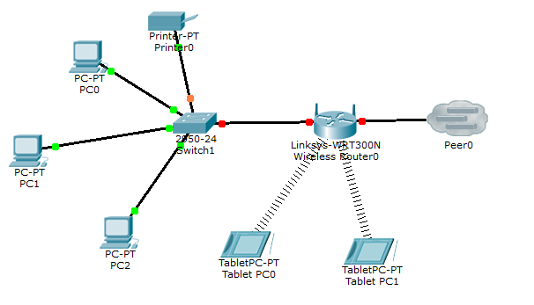

1. Teniendo en cuenta la misma imagen y lo que hayas respondido a la cuestión anterior, rellena para cada dispositivo una configuración de red válida.

|  |  |  |  |  |
| --- | --- | --- | --- | --- |
| **Dispositivo** | **Dirección IP** | **Máscara** | **Puerta de enlace** | **DNS** |
| Impresora | 192.168.1.20 | /24 | 192.168.1.254 | 8.8.8.8 |
| Tablet PC0 | 192.168.1.10 | /24 | 192.168.1.254 | 8.8.8.8 |
| Tablet PC1 | 192.168.1.11 | /24 | 192.168.1.254 | 8.8.8.8 |
| PC0 | 192.168.1.2 | /24 | 192.168.1.254 | 8.8.8.8 |
| PC1 | 192.168.1.3 | /24 | 192.168.1.254 | 8.8.8.8 |
| PC2 | 192.168.1.4 | /24 | 192.168.1.254 | 8.8.8.8 |
| Router Linksys | 192.168.1.1 | /24 | 192.168.1.254 | 8.8.8.8 |

1. Cuál sería la tabla de rutas del router Linksys

|  |  |  |  |
| --- | --- | --- | --- |
| **Red destino** | **Máscara** | **Puerta de enlace** | **Interfaz** |
|  |  |  |  |
|  |  |  |  |
|  |  |  |  |
|  |  |  |  |

1. Rellena para cada dispositivo si la dirección de red de la LAN es la **10.20.0.0/16**. Tener en cuenta lo siguiente: Asigna las primeras direcciones a los dispositivos de interconexión y las últimas direcciones a los equipos.

|  |  |  |  |  |
| --- | --- | --- | --- | --- |
| **Dispositivo** | **Dirección IP** | **Máscara** | **Puerta de enlace** | **DNS** |
| Impresora | 10.20.0.20 | /16 | 10.0.20.254 | 8.8.8.8 |
| Tablet PC0 | 10.20.0.11 | /16 | 10.20.0.254 | 8.8.8.8 |
| Tablet PC1 | 10.20.0.10 | /16 | 10.20.0.254 | 8.8.8.8 |
| PC0 | 10.20.0.1 | /16 | 10.20.0.254 | 8.8.8.8 |
| PC1 | 10.20.0.2 | /16 | 10.20.0.254 | 8.8.8.8 |
| PC2 | 10.20.0.3 | /16 | 10.20.0.254 | 8.8.8.8 |
| Router Linksys | 10.20.0.0 | /16 | 10.20.0.254 | 8.8.8.8 |

Y si fuera la dirección de red la 10.20.30.128/25:

|  |  |  |  |  |
| --- | --- | --- | --- | --- |
| **Dispositivo** | **Dirección IP** | **Máscara** | **Puerta de enlace** | **DNS** |
| Impresora | 10.20.30.20 | /25 | 10.20.30.1 |  |
| Tablet PC0 | 10.20.30.10 | /25 | 10.20.30.1 |  |
| Tablet PC1 | 10.20.30.11 | /25 | 10.20.30.1 |  |
| PC0 | 10.20.30.129 | /25 | 10.20.30.1 |  |
| PC1 | 10.20.30.130 | /25 | 10.20.30.1 |  |
| PC2 | 10.20.30.131 | /25 | 10.20.30.1 |  |
| Router Linksys | 10.20.30.128 | /25 | 10.20.30.1 |  |